Hiện tượng tạo hang động và thạch nhũ với những hình dạng phong phú đa dạng được hình thành như thế nào ?
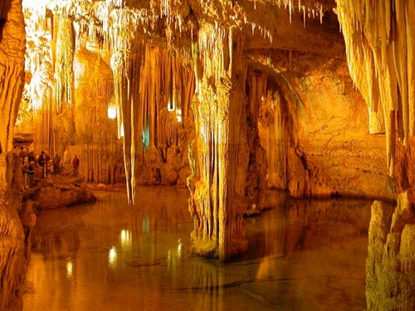
Ở các vùng núi đá vôi, thành phần chủ yếu là CaCO₃. Khi trời mưa trong không khí có CO₂ tạo thành môi trường axit nên làm tan được đá vôi. Những giọt mưa rơi xuống sẽ bào mòn đá thành những hình dạng đa dạng:
- CaCO₃ + CO₂ + H₂O → Ca(HCO₃)₂
Theo thời gian tạo thành các hang động. Khi nước có chứa Ca(HCO₃)₂ ở đá thay đổi về nhiệt độ và áp suất nên khi giọt nước nhỏ từ từ có cân bằng:
- Ca(HCO₃)₂ → CaCO₃ + CO₂ + H₂O
Như vậy lớp CaCO₃ dần dần lưu lại ngày càng nhiều, dày tạo thành những hình thù đa dạng.

